МБДОУ «Александровский детский сад «Ягодка»

Дидактическая игра

«Одень куклу в национальный костюм»
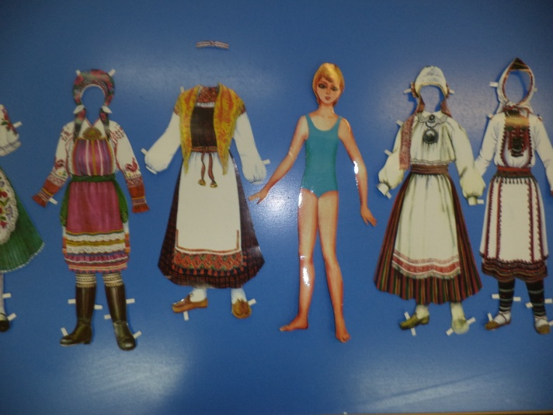
Подготовила: воспитатель
МБДОУ «Александровский
детский сад «Ягодка»
Видякина И.И.

Александровка 2014 г.

Цель игры: 1. Приобщить детей к знанию национальных костюмов
2. Закрепить знания об особенностях национального костюма и его элементах.
3. Учить детей находить сходство и отличие национального костюма с другой национальной одеждой.
Предварительная работа: «Рассматривание иллюстраций в национальных костюмах».
Ход игры: Ребёнку предлагается одеть куклу из картона в разные национальные костюмы. Предложить найти сходство и отличие между костюмами. Обратить внимание детей на детали элементов одежды.

